Контрольная работа №1 «Кинематика. Динамика. Законы сохранения в механике»
Демоверсия
- 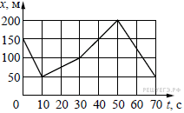
На рисунке представлен график зависимости координаты х велосипедиста от времени t. Найдите скорость велосипедиста в интервале времени от 0 до 10 с. Ответ выразите в м/с.

- 20
- -10
- 30
- 5
Ответ:2) -10
- Пловец плывет по течению реки. Определите скорость пловца относительно берега, если скорость пловца относительно воды 0,4 м/с, а скорость течения реки 0,3 м/с. (Ответ дайте в метрах в секунду.)
- 0,7
- 8
- 1
- 5,5
Ответ: 1) 0,7
- Тело брошено вертикально вверх. Через 0,5 с после броска его скорость 20 м/с. Какова начальная скорость тела? Сопротивлением воздуха пренебречь. (Ответ дайте в метрах в секунду.)

1)2
2)25
3)3
4)5

Ответ:2) 25
4. При прямолинейном движении зависимость координаты тела x от времени t имеет вид:
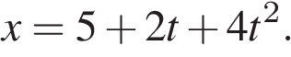
Чему равна скорость тела в момент времени t = 2 c при таком движении? (Ответ дайте в метрах в секунду.)

- 18
- 12
- 0,8
- 1,58

Ответ: 1) 18

5. Два тела движутся по взаимно перпендикулярным пересекающимся прямым, как показано на рисунке.
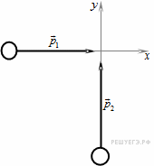
Модуль импульса первого тела равен , а второго тела равен . Чему равен модуль импульса системы этих тел после их абсолютно неупругого удара?
1) 2) 3) 4)

Часть В

6. Конькобежец массой 70 кг скользит по льду. Какова сила трения, действующая на конькобежца, если коэффициент трения скольжения коньков по льду равен 0,02?
1) 0,35 Н, 2) 1,4 Н, 3) 3,5 Н, 4) 14 Н.

Ответ: 9
7. Автомобиль движется по окружности радиусом 100 м со скоростью 10 м/с. Чему равно центростремительное ускорение автомобиля? (Ответ дайте в метрах в секунду в квадрате.)
Ответ: 1

8.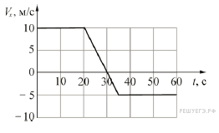Небольшое тело движется вдоль оси OX. На рисунке показан график зависимости проекции скорости V_{x} этого тела на указанную ось от времени t. Выберите два верных утверждения на основании анализа графика.
1) За первые 10 секунд движения тело проходит такой же путь, как и за последние 20 секунд движения
2) В интервале времени от t = 0 с до t = 20 с тело покоится
3) Тело всё время движется в одном направлении.
4) Тело оказывается на максимальном расстоянии от своего начального положения через 30 секунд после начала движения
5) В моменты времени t = 10 с и t = 50 с тело имеет разные ускорения
Ответ: 14|41

Часть С

9.Брусок массой М = 300 г соединен с бруском массой m = 200 г невесомой и нерастяжимой нитью, перекинутой через невесомый блок (см. рис.). Чему равен модуль ускорения бруска массой 200 г? Ответ приведите в метрах на секунду в квадрате.

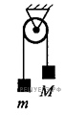

10. Брусок массой движется поступательно по горизонтальной плоскости под действием постоянной силы, направленной вверх под углом к горизонту. Модуль этой силы Модуль силы трения, действующей на брусок равен 2,8 Н. Чему равен коэффициент трения между бруском и плоскостью? Ответ с точностью до первого знака после запятой.
Критерии оценивания
1-5 задание – 1 балл
6-8 задание – 2 балла
9-10 задания – 3 балла
16 -17 баллов – Оценка 5
12 – 15 баллов - Оценка 4
7 – 12 баллов – Оценка 3
менее 7 баллов – Оценка 2

Контрольная работа №2 «Молекулярная физика и основы термодинамики.»

I вариант № 1- 11 выбрать один правильный ответ (1 балл)
1. Сколько молекул содержится в одном моле водорода?
А. 6 • 10²³ Б. 12 • 10²³
В. 6 • 10²⁶ Г. 12 • 10²⁶
2. Чему равна молярная масса серы?
А. 0,016 кг/моль Б. 0,032 кг/моль
В. 0,064 кг/моль Г. 32 кг/моль
3. Как изменилось давление идеального газа, если в данном объеме скорость каждой молекулы удвоилась, а концентрация молекул осталась без изменения?
А. увеличилось в 4 раза Б. увеличилось в 2 раза
В. не изменилось Г. уменьшилось в 4 раза
4. Средняя кинетическая энергия молекул одноатомного идеального газа при уменьшении абсолютной температуры в 2 раза…
А. увеличилась в 2 раза Б. увеличилась в 4 раза
В. уменьшилась в 2 раза Г. уменьшилась в 4 раза
5. Какое значение температуры по шкале Цельсия соответствует температуре 200 К по абсолютной шкале?
А. 373 °С. Б. 73 °С.
В. -73 °С. Г. -173 °С.
6. Процесс изменения состояния газа при постоянном объеме-…
А. Изотермический.
Б. Изохорный.
В. Изобарный.
Г. Адиабатный.
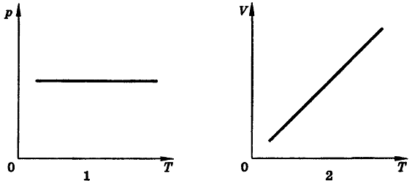
7. Какие два процесса изменения состояния газа представлены на графиках?
A. 1-изохорный, 2- изобарный.
Б. 1-изобарный, 2-изохорный.
B. 1 и 2-изохорный.
Г. 1- изохорный, 2-изотермический.
Д. 1 и 2-изобарный.
Е. 1-изотермический, 2-изобарный.
8. Абсолютная температура и объем одноrо моля идеальноrо rаза
увеличились в З раза. Как изменилось при этом давление rаза?
А. увеличилось в 3 раза Б. увеличилось в 9 раз
В. уменьшилось в 3 раза Г. не изменилось
9. Внутренняя энергия одноатомного идеального газа при повышении его абсолютной температуры в 2 раза…
А. увеличивается в 4 раза Б. увеличивается в 2 раза
В. уменьшается в 2 раза Г. уменьшается в 4 раза
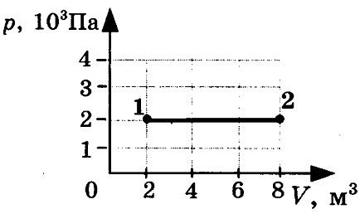
10. Какая работа совершается газом при переходе его из состояния 1 в состояние 2?
А. 8 кДж Б. 12 кДж
В. 8 Дж Г. 6 Дж

11. Рабочее тело тепловой машины получило количество теплоты, равное 70 кДж. При этом холодильнику передано количество теплоты, равное 52,5 кДж. КПД такой машины
А. 1,7 % Б. 17,5 %
В. 25 % Г. 100 %
12. Установите соответствие (3 балла)
12. Установите соответствие между особенностями применения первого закона термодинамики к различным изопроцессам и названием изопроцесса.
Особенности применения первого закона термодинамики  А. все переданное газу количество теплоты идет на совершение работы, а внутренняя энергия газа остается без изменения.  Б. все переданное газу количество теплоты идет на изменение внутренней энергии газа.  В. изменение внутренней энергии газа происходит только за счет совершения работы, так как теплообмен с окружающими телами отсутствует. | Название процесса  1. изотермический  2. изобарный  3. изохорный  4. адиабатный
13. Решите задачу (3 балла)
13. Из баллона со сжатым водородом емкостью 10л вследствие неисправности вентиля утекает газ. При температуре 7°С манометр показывал давление 5·106 Па. Через некоторое время при температуре 17 °С манометр показывал такое же давление. Какая масса газа утекла?

Критерии оценивания

1-7 баллов | 8-13 баллов | 14-15 баллов | 16-17 баллов
2 | 3 | 4 | 5

